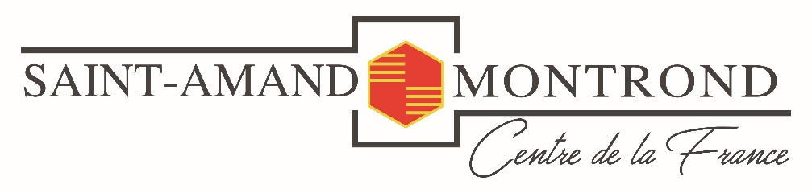

AUTORISATIONS PARENTALES GLOBALES
PÉRISCOLAIRES & EXTRASCOLAIRES
ALSH L’île O loisirs (Mercredis / Vacances Scolaires et Séjours)

NOM de l’enfant : …………………………………………………………………………………………...
Je soussigné (e) ………………………………………………..
NOM - Prénom du responsable légal 1 :………………………………………………………………….
NOM - Prénom du responsable légal 2 :………………………………………………………………….
Reconnaît avoir pris connaissance des points ci-dessous et :

- AUTORISATION DE SORTIE
□ autorise le personnel à accompagner mon enfant hors de l’enceinte de l’établissement pour les sorties éducatives sur Saint-Amand Montrond organisées par l’ALSH « L’île O Loisirs » sur tous les temps d’accueil.
□ autorise le personnel à accompagner mon enfant hors de l’enceinte de l’établissement pour les sorties éducatives à l’extérieur de Saint-Amand Montrond organisées par l’ALSH « L’île O Loisirs ». Je serai prévenu(e) au préalable des sorties nécessitant un moyen de transport.

- PERSONNES AUTORISÉES à récupérer mon Enfant
□ autorise expressément les personnes citées ci-dessous à venir récupérer mon enfant (personnes majeures et munies d’une carte d’identité en cours de validité)
NOMS / Prénoms | Adresse | Téléphones | Lien avec l’enfant

- AUTORISATION DE DROIT A L’IMAGE
□ autorise les animateurs du centre à photographier dans le cadre pédagogique mon enfant……………………………………….au cours des activités à l’ALSH l’île O Loisirs y compris les sorties et les séjours.
□ autorise l’équipe d’animateurs à diffuser les photos prises de mon enfant…………………………………….sur ces supports de communication :

(Cocher les cases que vous autorisez)
□ Exposition au Centre □ Site Internet Communal □ N’autorise pas
□ Réseaux Sociaux (Facebook / Intramuros) □ Bulletin Municipal □ Presse locale

- AUTORISATION SANTÉ
□ autorise la responsable de l’établissementà prendre les mesures d’urgence nécessaires concernant la santé de mon enfant (SAMU/Pompiers) en respect du protocole établi dans la structure ;
□ autorise le personnel habilité à administrer à mon enfant les éventuelles médications prescrites par le médecin traitant et en accord avec la procédure stipulée dans le règlement de fonctionnement

Les informations recueillies sur ce formulaire sont destinées au Département Petite Enfance Jeunesse Scolaire Parentalité de la Ville de Saint-Amand-Montrond pour l’inscription des enfants en ALSH et coordonnées des personnes autorisées.
Les données collectées sont communiquées aux agents en fonction des finalités et sont conservées par :
- Le personnel de la structure pour les coordonnées, contacts des personnes autorisées et les autorisations.
- Le service administratif du département (dossier complet)
- Le Guichet Unique pour les informations nécessaires à la facturation des services.
Vous pouvez accéder aux données vous concernant, les rectifier, demander leur effacement ou exercer votre droit à la limitation du traitement de vos données. Vous pouvez également vous opposer au traitement de vos données. Pour exercer ces droits ou pour toute question sur le traitement de vos données dans ce dispositif, vous pouvez contacter le Délégué à la Protection des Données de la Ville de Saint-Amand-Montrond dpo@ville-saint-amand-montrond.fr . Si vous estimez, après nous avoir contactés, que vos droits « Informatique et Libertés » ne sont pas respectés, vous pouvez adresser une réclamation à la CNIL.

Date et signature des parents ou représentants légaux
A………………………………………., le……………………………….
Signature :……………………………….

